Musique.
La Musique Rock.
2. Highway to hell
Highway to Hell est une chanson du _______ de _______________ AC/DC présente sur l'___________ du même nom sorti en 1979. La chanson est également sortie en ____________ la même année.
Ce groupe, ACDC est composé de 5 ___________ : un chanteur, un guitariste _______, un guitariste ____________, un bassiste et un ___________.
 | 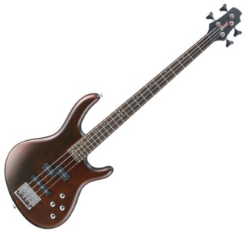
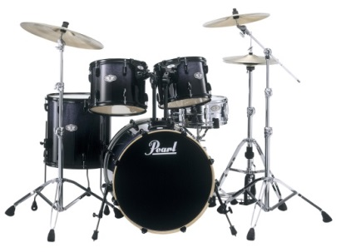 | 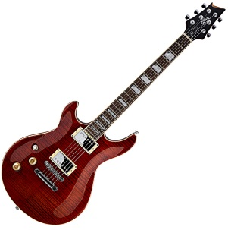
Musique.
La Musique Rock.
2. Highway to hell
Highway to Hell est une chanson du _______ de _______________ AC/DC présente sur l'___________ du même nom sorti en 1979. La chanson est également sortie en ____________ la même année.
Ce groupe, ACDC est composé de 5 ___________ : un chanteur, un guitariste _______, un guitariste ____________, un bassiste et un ___________.
album | membres | rythmique | hard-rock
solo | groupe | batteur | single

Guitare basse | Guitare
Batterie | Chanteur

album | membres | rythmique | hard-rock
solo | groupe | batteur | single

Guitare basse | Guitare
Batterie | Chanteur

album | membres | rythmique | hard-rock
solo | groupe | batteur | single

Guitare basse | Guitare
Batterie | Chanteur

album | membres | rythmique | hard-rock
solo | groupe | batteur | single

Guitare basse | Guitare
Batterie | Chanteur

album | membres | rythmique | hard-rock
solo | groupe | batteur | single

Guitare basse | Guitare
Batterie | Chanteur

album | membres | rythmique | hard-rock
solo | groupe | batteur | single

Guitare basse | Guitare
Batterie | Chanteur

album | membres | rythmique | hard-rock
solo | groupe | batteur | single

Guitare basse | Guitare
Batterie | Chanteur

album | membres | rythmique | hard-rock
solo | groupe | batteur | single

Guitare basse | Guitare
Batterie | Chanteur

